实验手册2：在虚拟机中安装Ubuntu

1、首先下载Linux发行版的安装包
注意Linux不是只有一个公司在做，所以不同公司有不同的发行版，所谓Linux发行版，是指Linux内核+定制软件。如下简图：
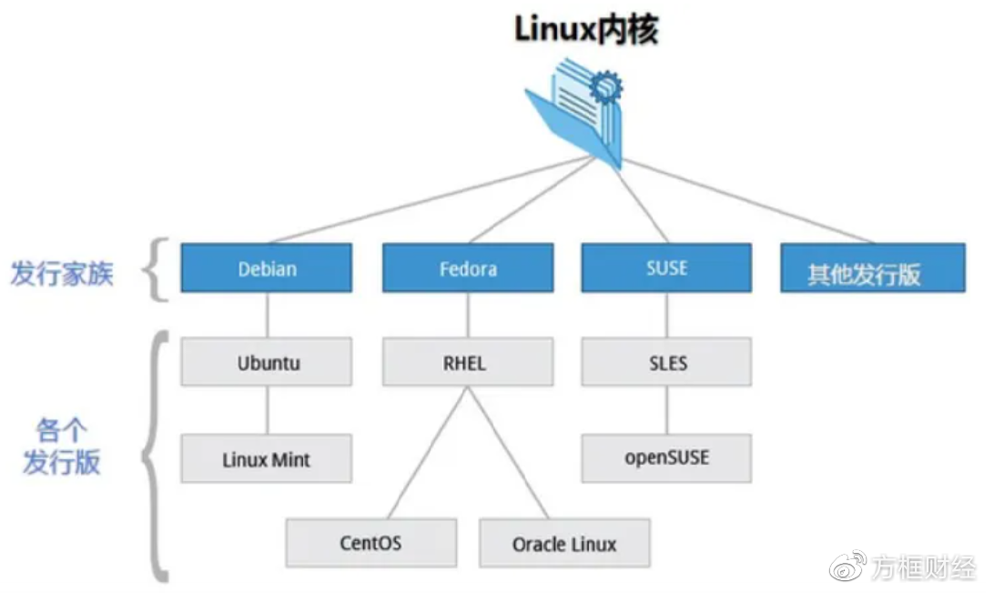
我们选择Ubuntu发行版，以后的相关课程需要使用Linux时，我们都用Ubuntu发行版。因为Ubuntu在Linux中的市场份额很大，资料比较好找，另一个大份额的免费版本CentOS现在已经停止维护了，所以我们就不用CentOS了。

打开Ubuntu的官网，
https://cn.ubuntu.com/
会发现Ubuntu也分为很多版本：


桌面版和服务器版的区别：
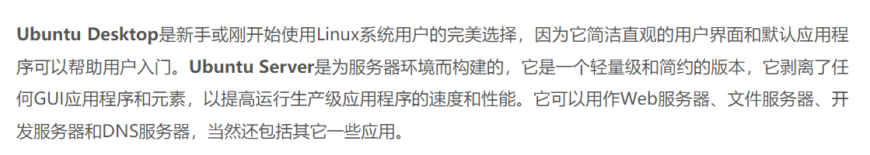

如果对Linux很熟悉的话，可以下Ubuntu的服务器版（Server），如果不是特别熟悉Linux命令，可以使用Desktop版本。两者的功能是一样的。我选择使用Desktop版本，因为很多Linux命令有一段时间不用就会忘记了，有时候可以用GUI（Graphical User Interface，简称 GUI，又称图形用户接口）来救急。

我下载了Ubuntu 22.04.4 LTS版本。
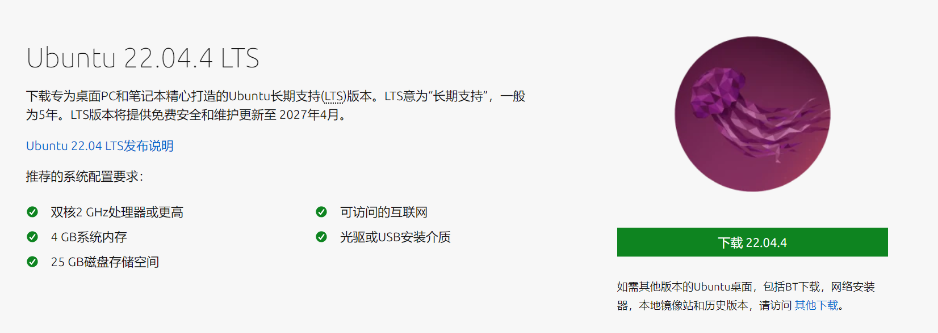

下载得到：
ubuntu-22.04.4-desktop-amd64.iso
这就是Ubuntu的安装镜像文件。

这里有个小知识需要了解一下：

Ubuntu长期支持（LTS）与临时发布版本
Ubuntu版本号由年份和月份组成，例如，Ubuntu 23.10代表2023年10月发布的版本。Ubuntu发布版本分为长期支持版本（LTS）和临时发布版本（Interim Release）。

长期支持版本（LTS）
LTS版本每两年发布一次，通常在四月发布。LTS版本被认为是“企业级”发布版本，也是使用最广泛的版本。大约95%的Ubuntu安装都是LTS版本。LTS版本提供长达5年的标准安全维护，涵盖“Main”仓库中的所有软件包。

对于希望延长安全维护的用户，Ubuntu Pro订阅提供了扩展安全维护（ESM），覆盖“Main”和“Universe”仓库中的软件包，维护期长达10年。此外，用户还可以选择额外的电话和工单支持，这些支持同样覆盖ESM中的软件包。

在Ubuntu Pro订阅的基础上，用户可以选择额外的Legacy支持，将安全维护和支持延长至12年。

临时发布版本
在LTS版本之间，Canonical每六个月发布一次临时版本，例如最新的23.10版本。临时发布版本是生产质量的版本，支持期为9个月，为用户提供了足够的更新时间。然而，这些版本不具备LTS版本的长期承诺。

一个小意外，我点击下载链接时，出现了“Not Found”错误
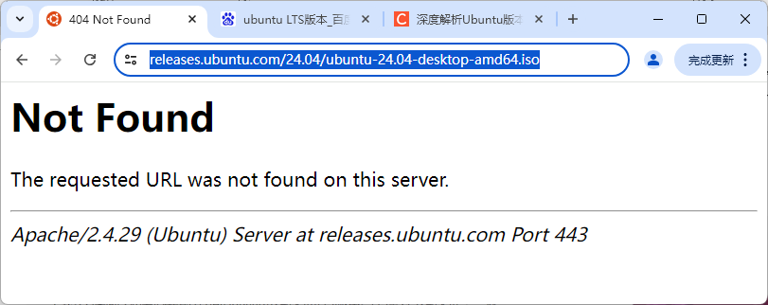

观察了一下，浏览器的地址栏直接指向了文件地址，我复制了这个地址，拷贝到迅雷中，用迅雷就可以下载下来了，这是因为迅雷服务器上保存有很多下载资源。也可以尝试用梯子。
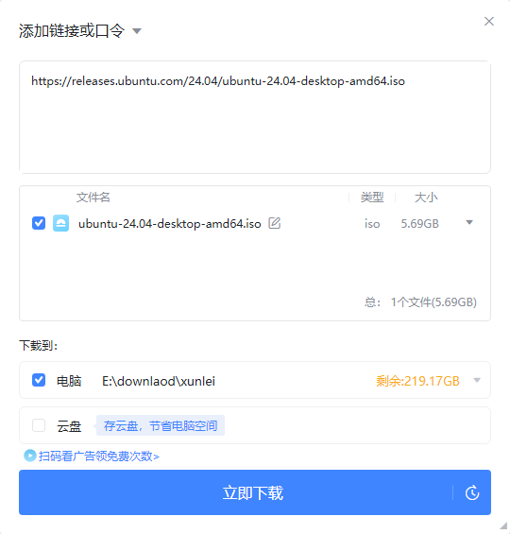

2、使用虚拟机安装Ubuntu
首先创建一个新的虚拟机
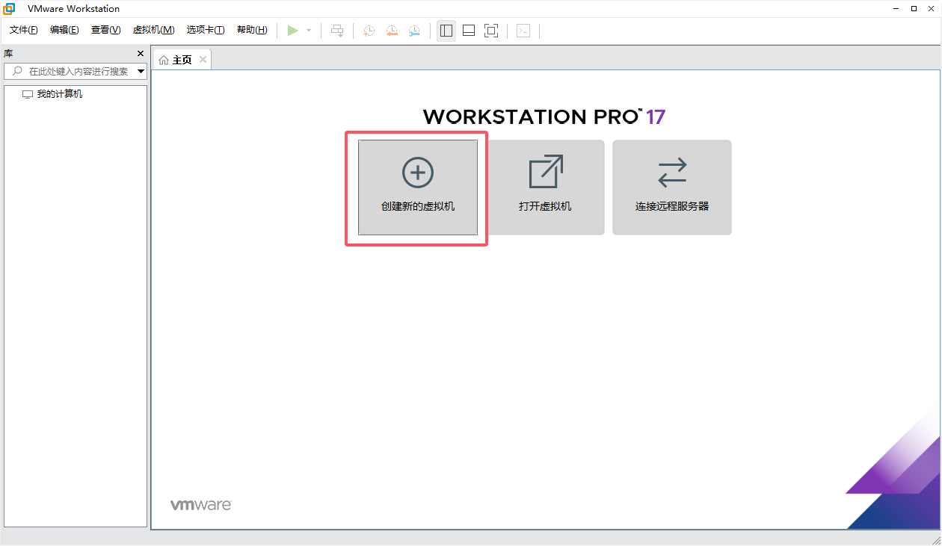

3、安装模式选择“自定义安装”：
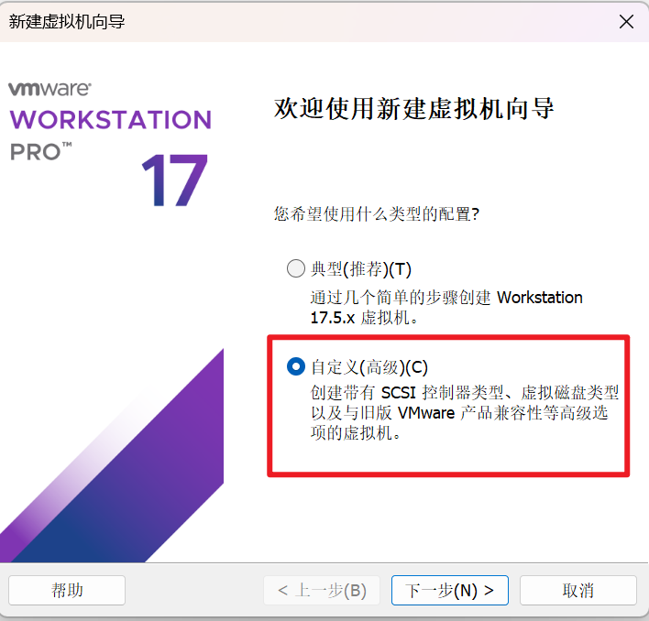

4、硬件兼容性用默认配置，直接点击下一步：
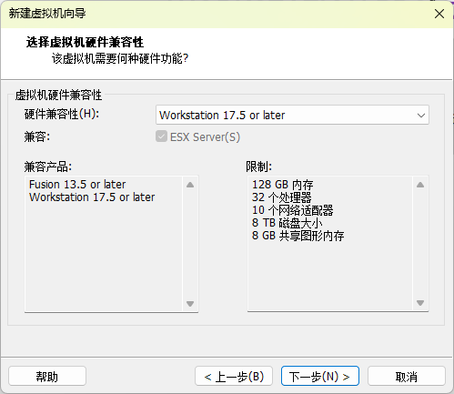
5、选择光盘镜像所在的位置，就是第一步下载的ISO文件：
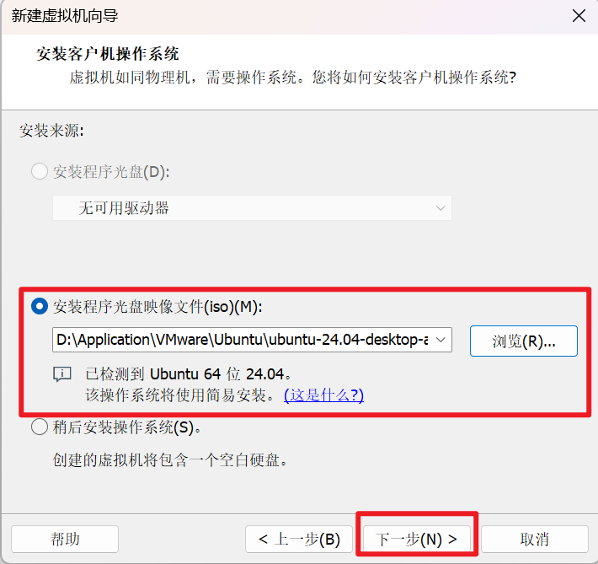

6、填写安装信息：
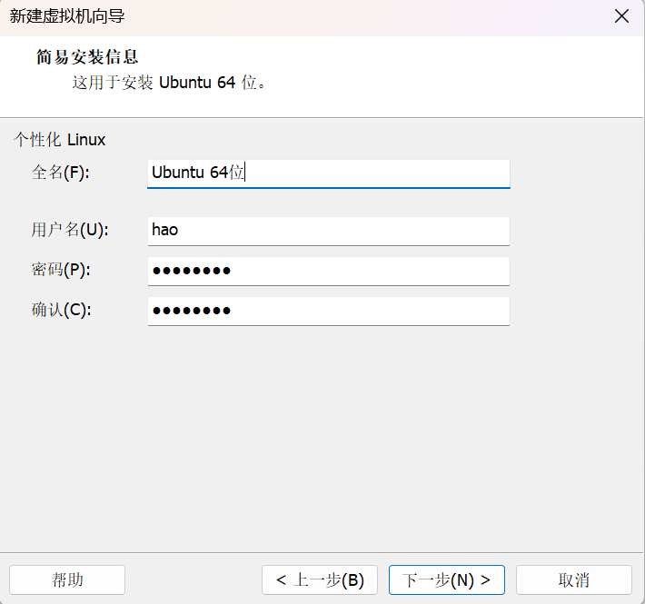
注：用户名不要使用root，这是因为root是默认的超级用户，似乎不能用这个用户名
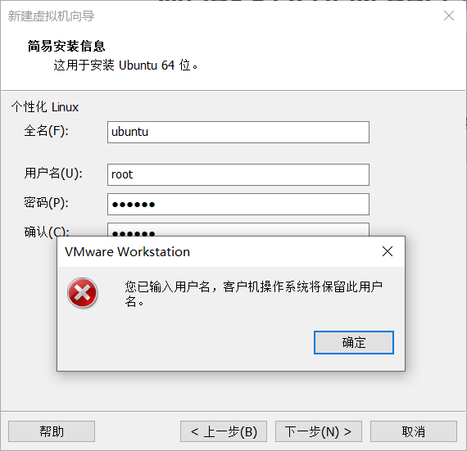
换一个用户名，成功：
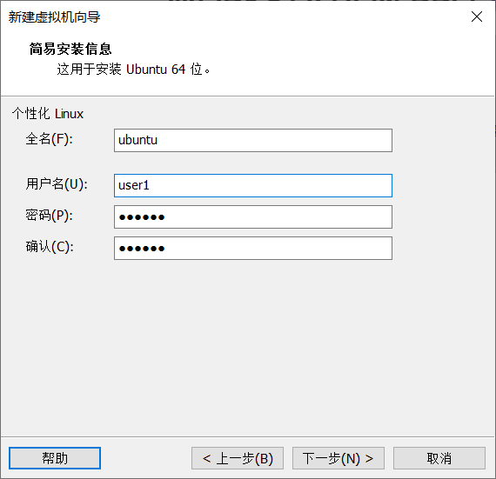

7、命名虚拟机，注意：要保证安装的盘符有足够的容量（默认需要20G容量），
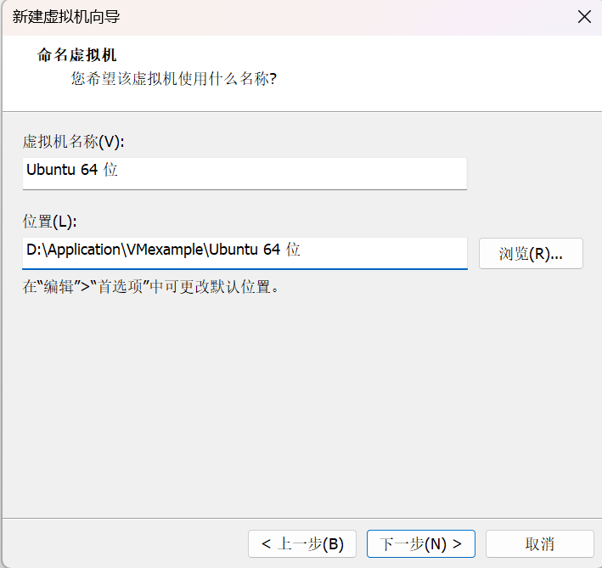

8、处理器配置，我设置的是2颗处理器，每个处理器的内核数是2：
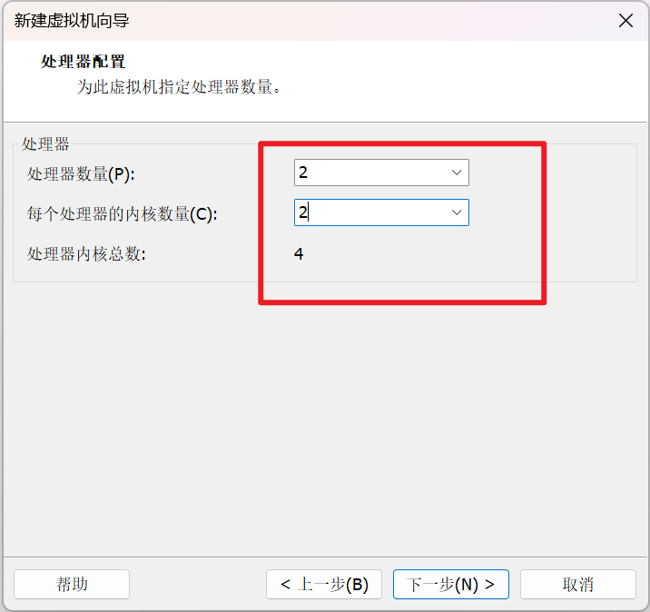
9、内存配置，按最大推荐内存，我设置了11.6G内存：
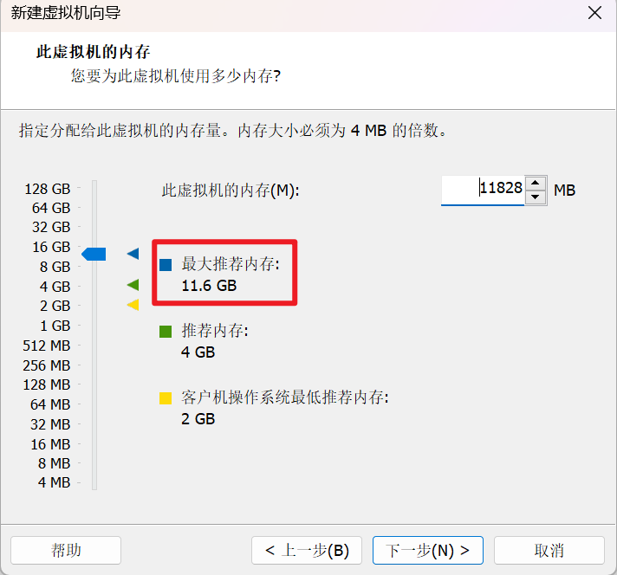

10、网络类型（重点），主要使用两种

桥接原理图：
参考 https://mango-chen.blog.csdn.net/article/details/130779901
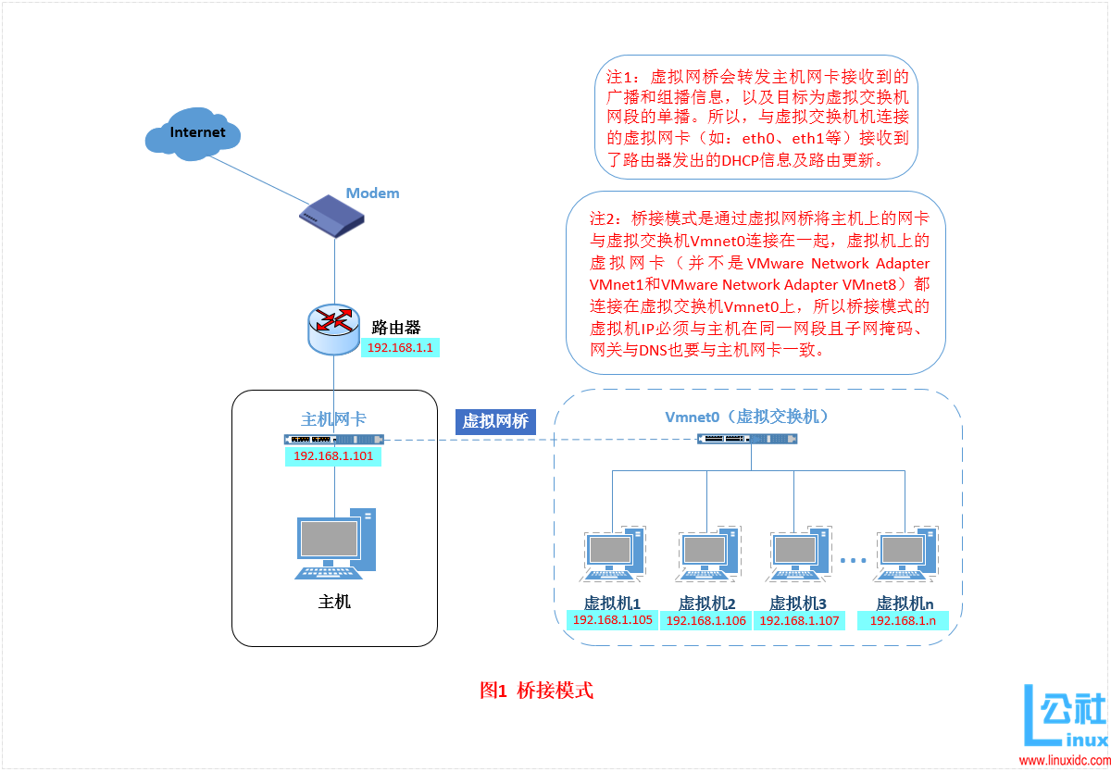
NAT原理图：
参考 https://blog.csdn.net/qq_42700289/article/details/130779927
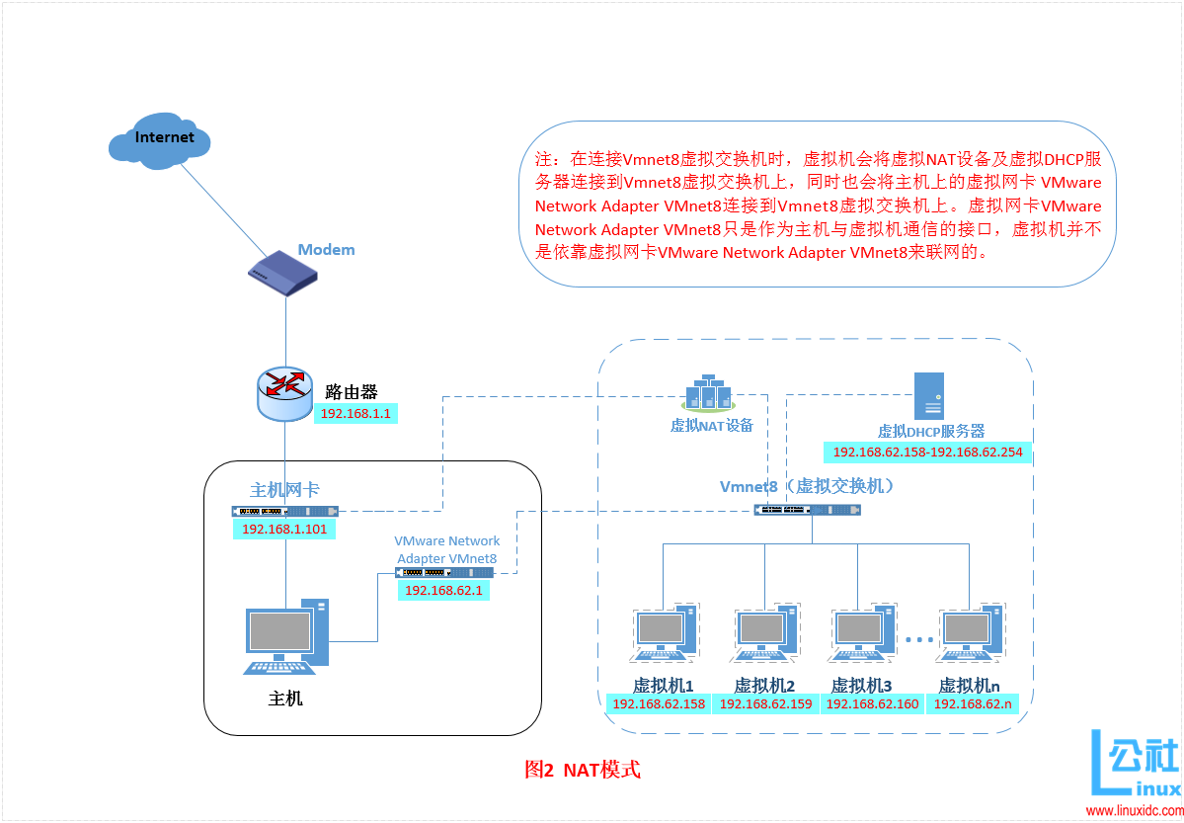

备注：网络模式我更喜欢用桥接模式，这样以后可以把虚拟机当成主系统所在的网络中的一台服务器来使用，外部的其他主机可以直接访问虚拟服务器，但是存在一个问题，虚拟机的ip地址会随着主机移动而变化（我们的笔记本会到处带来带去的，网络环境经常变化，所以ip地址经常在变）。由于暂时不需要外部设备访问虚拟服务器，而且桥接模式的ip地址变动太麻烦了，所以我使用NAT连接方式（如果是固定的服务器，我更喜欢用桥接模式）。
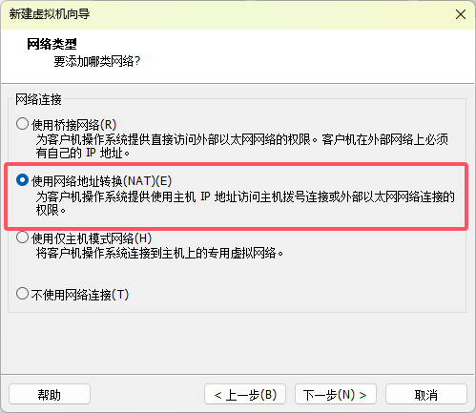

11、选择控制器类型，我用的默认设置：
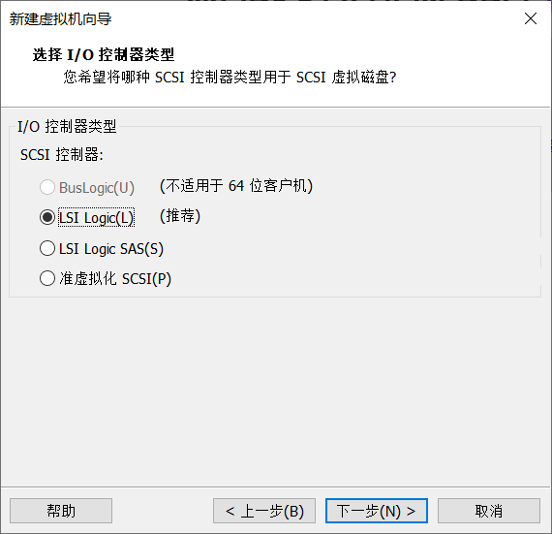

12、选择磁盘类型，我用的默认设置：
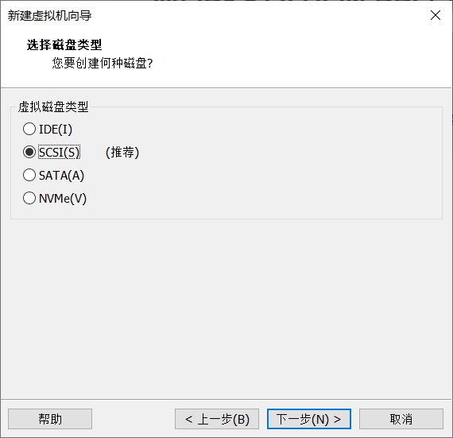

13、选择磁盘，我用的默认设置：
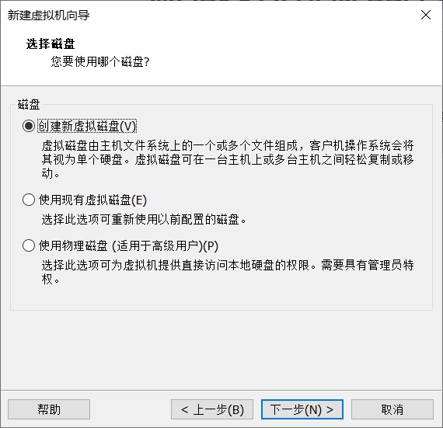

14、分配磁盘容量，我用默认设置（因为我的C盘剩余空间挺多的，用默认的20G是够的）：
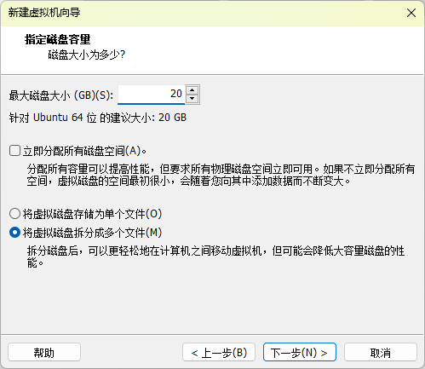

15、指定磁盘文件，我用的默认配置：
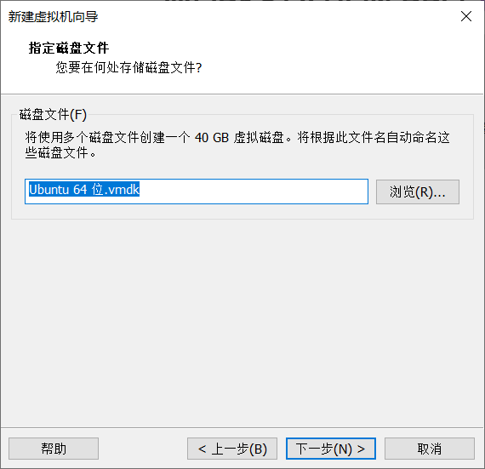

16、完成设置，开始安装：

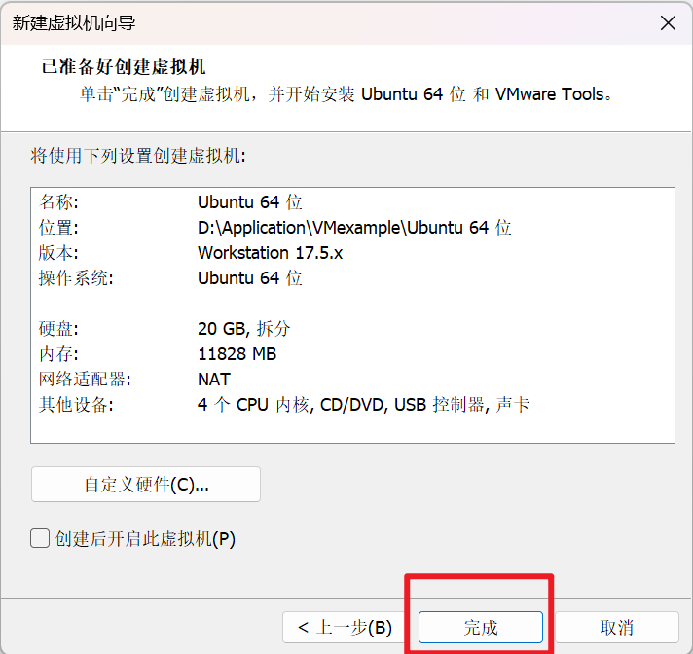

17、然后开启虚拟机，在虚拟机中继续安装Ubuntu，
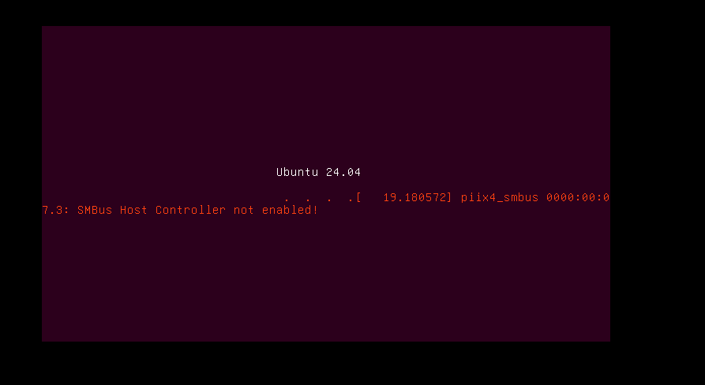

会出现黑屏，可以试着点击页面

先选择语言，有很多语言版本（包括中文版），但是很多Linux服务器版只有英文版，所以这边我们还是选英文版吧。
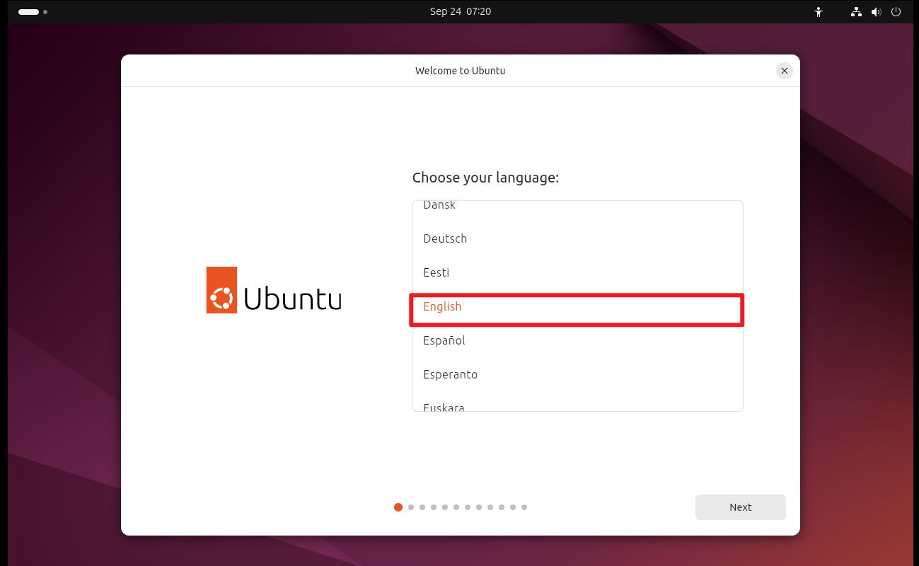

继续选择“Accessibility”选项，用默认：
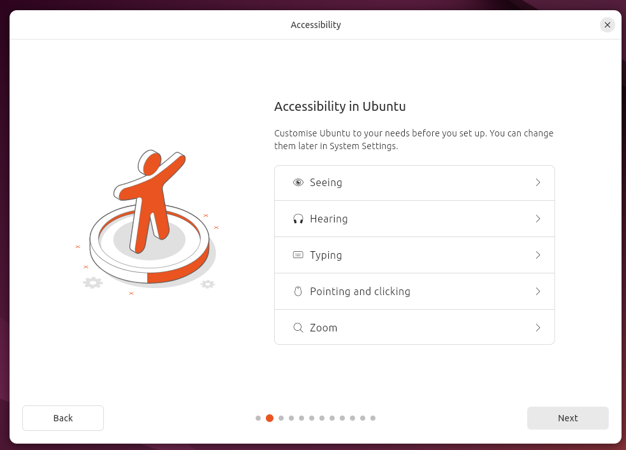

继续选择键盘布局，用默认：
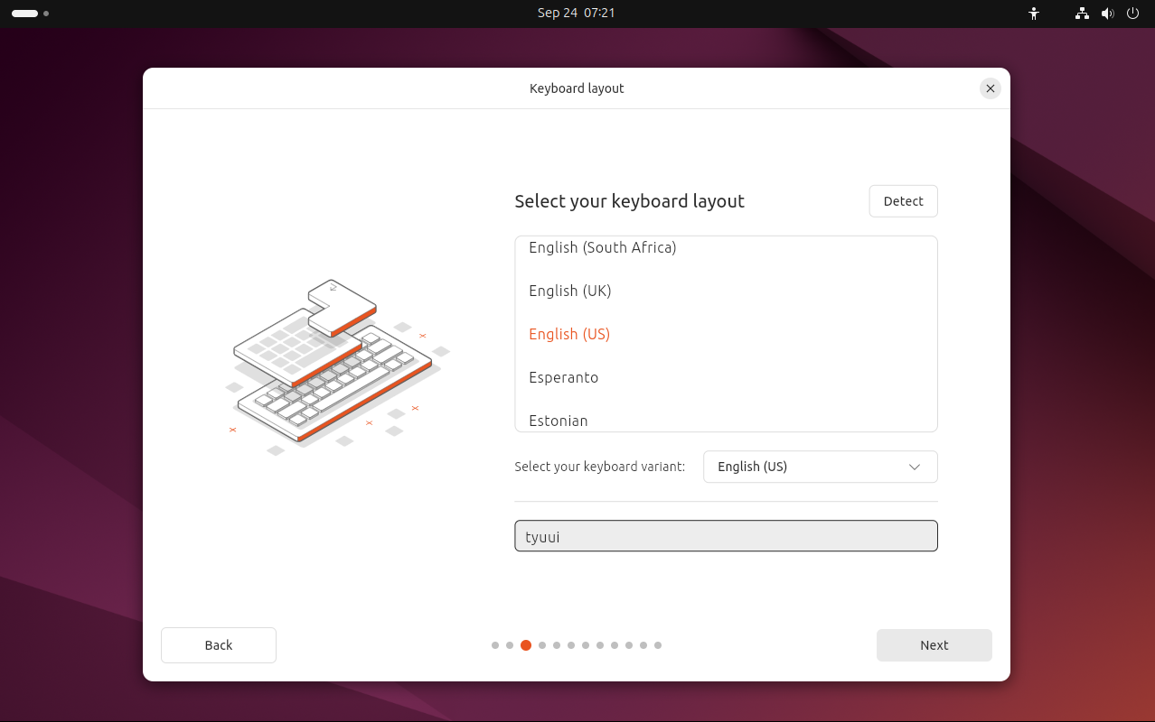

选择联网方式，可以选”wired……”（有线网络）或者“WIFI……”（WIFI），有什么选什么。如果只有“Do not connect to the internet”，可能是前面安装的问题（如360关闭了权限），最好重头再试一遍（从安装vmware开始）。
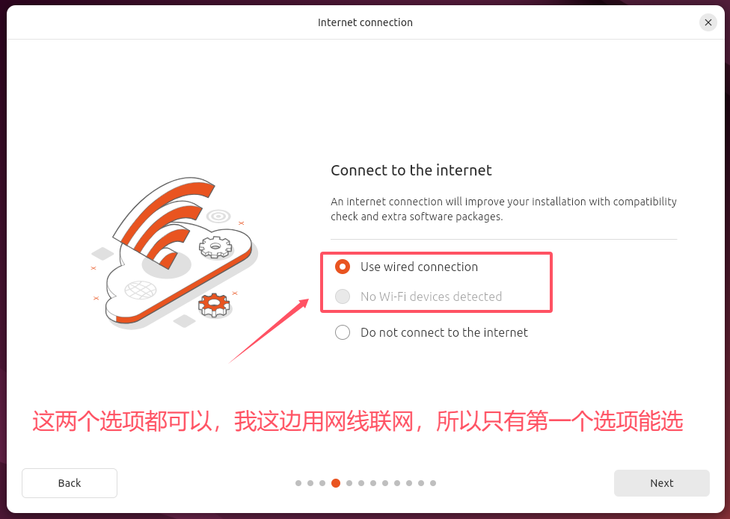
上图有点错误，不是说主机用网线联网，就只能选择第一个选项了，在安装Ubuntu时，选择“有线连接”并不意味着它只能通过物理网线连接。这个选项主要是为了表示你希望通过以太网连接，而不是通过Wi-Fi。那么上图第二个选项为什么显示No Wi-Fi devices detected呢，这是因为无线网卡没有加载。
在Ubuntu中打开终端，输入iwconfig，可以看到“no wireless extensions”，如下图：
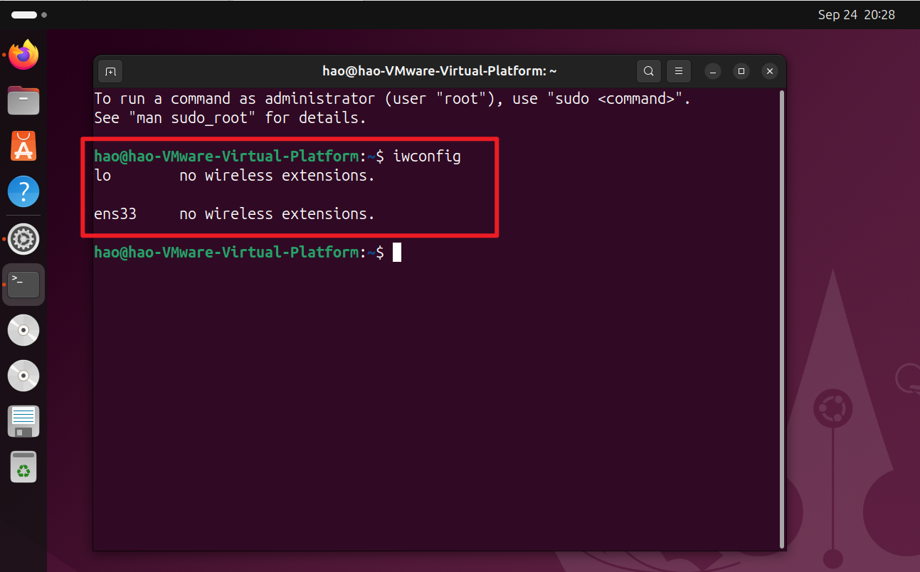
具体怎么安装无线网卡驱动呢，网上查了一下，还是有点麻烦的，以后再说吧。。。。

这里拓展一下，第10步中我已经设置网络模式为NAT了，那么虚拟机用的就是主机连接的网络，那这里为什么还要有无线连接(Wi-Fi)这个选项呢？故下面对无线连接(Wi-Fi)进行解释：
"无线连接"这个选项可以让你在安装Ubuntu时选择不同的网络连接方式。尽管你在虚拟机中使用NAT模式共享主机的网络，但有时你可能希望通过无线连接直接连接到不同的网络，例如：
- 使用不同的网络：如果你希望连接到其他无线网络而不是主机当前的网络，可以使用这个选项。
- 灵活性：有些用户可能希望在不同情况下切换网络连接方式。
- 调试和配置：在某些情况下，用户可能需要手动配置网络设置，选择不同的连接选项以便进行调试或特定的网络配置。
因此，即使虚拟机使用主机的网络，提供这个选项可以增加灵活性和选择性。
综上，我们可以用无线连接以更灵活地在虚拟机中选择无线网，不再依赖主机连接的网络

接下来是更新界面，先跳过去吧
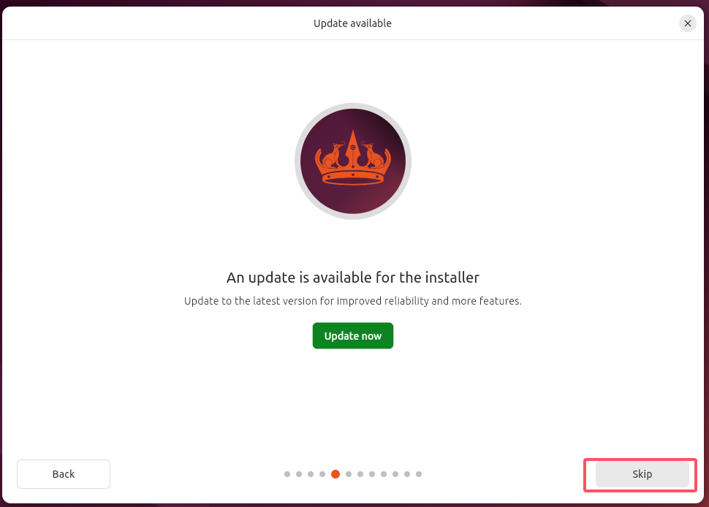

接下来是问是安装还是试用，选安装：
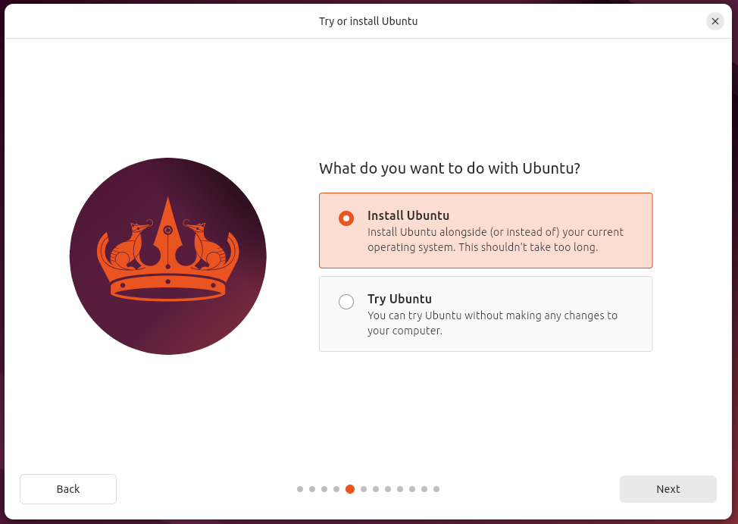

接下来选用交互模式安装还是自动化安装，选交互模式：
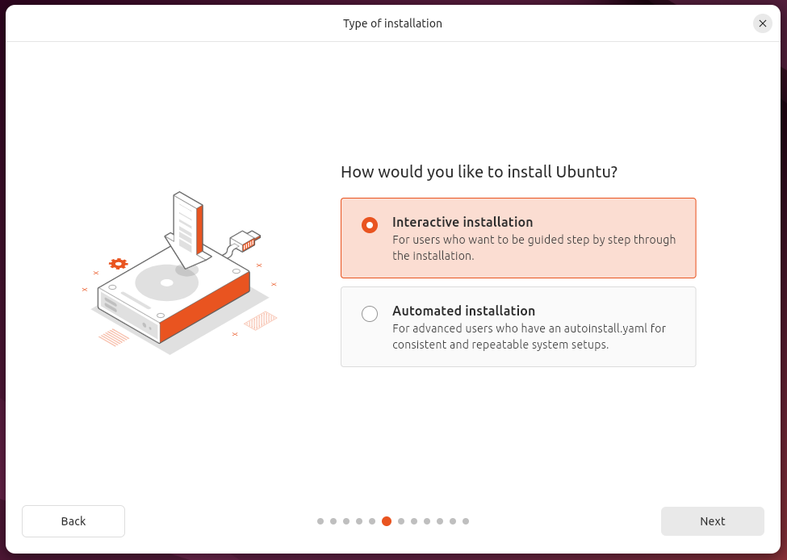

接下来选安装哪些app，用默认模式：
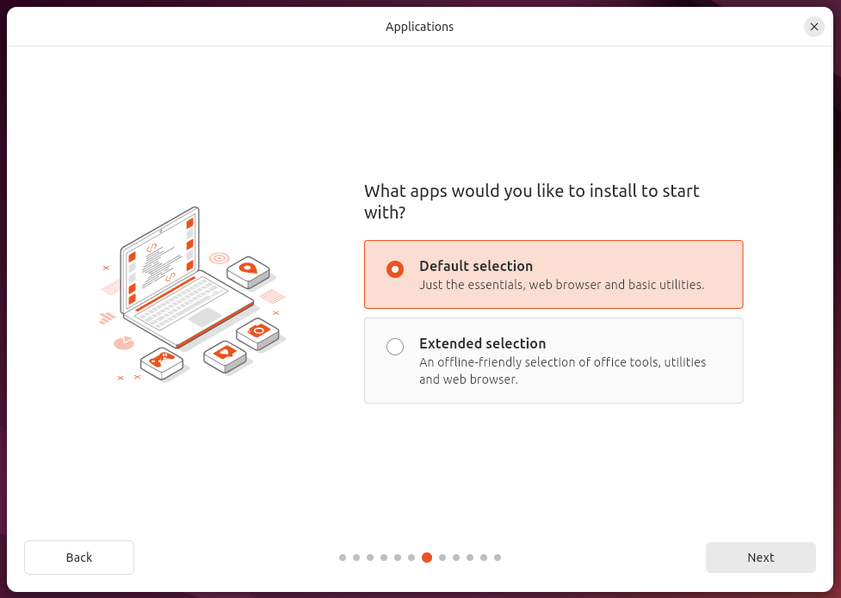

接下来问要不要装推荐软件，先不选：
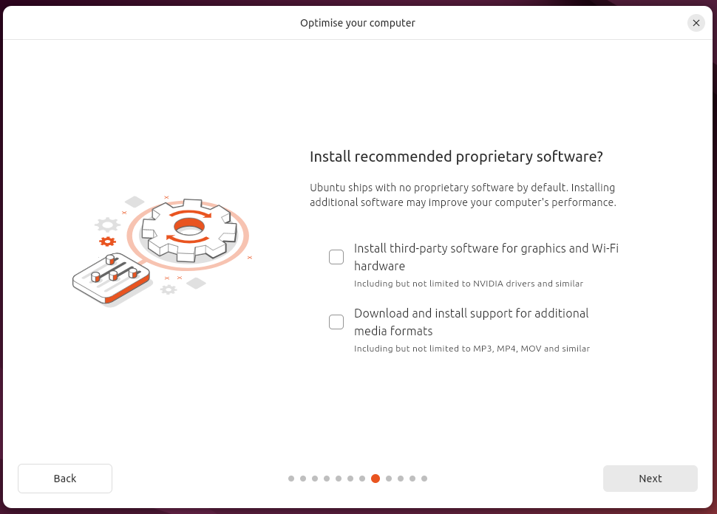

接下来问我们如果安装ubuntu，用默认：
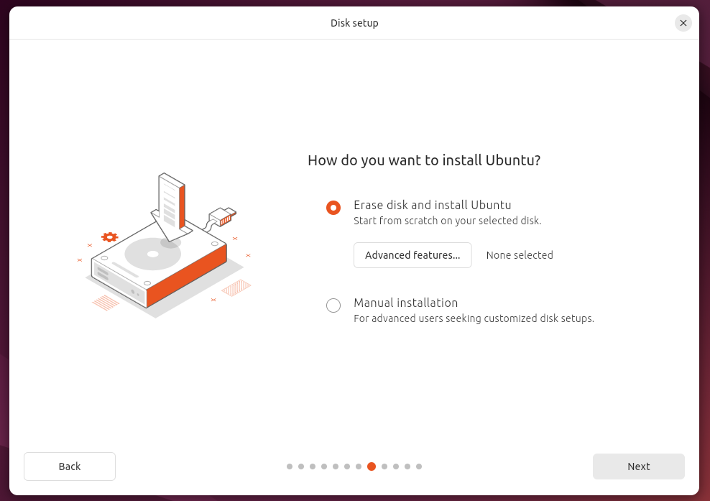

输入信息，填上你的用户名和密码：
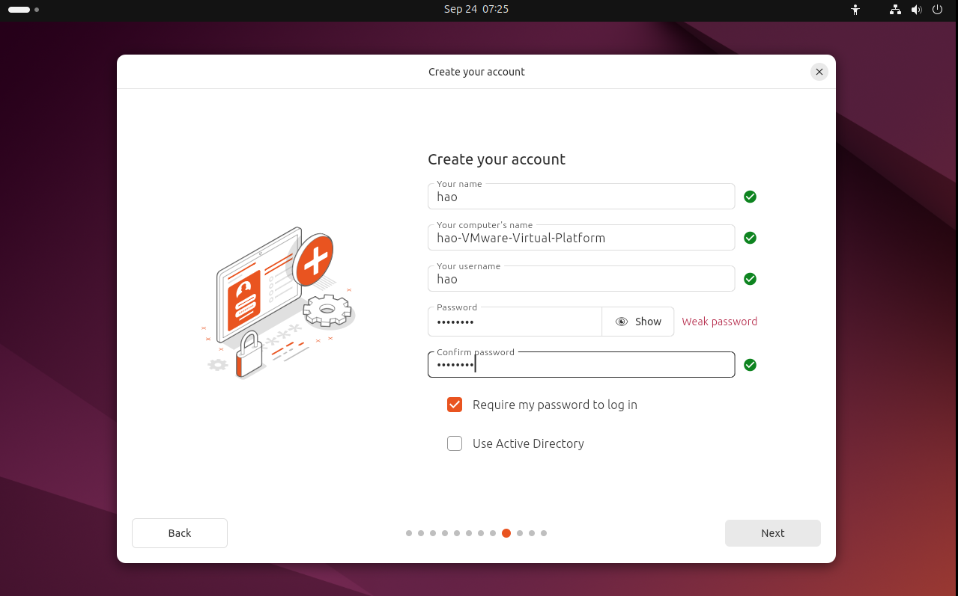

选择位置（时区），用默认Shanghai
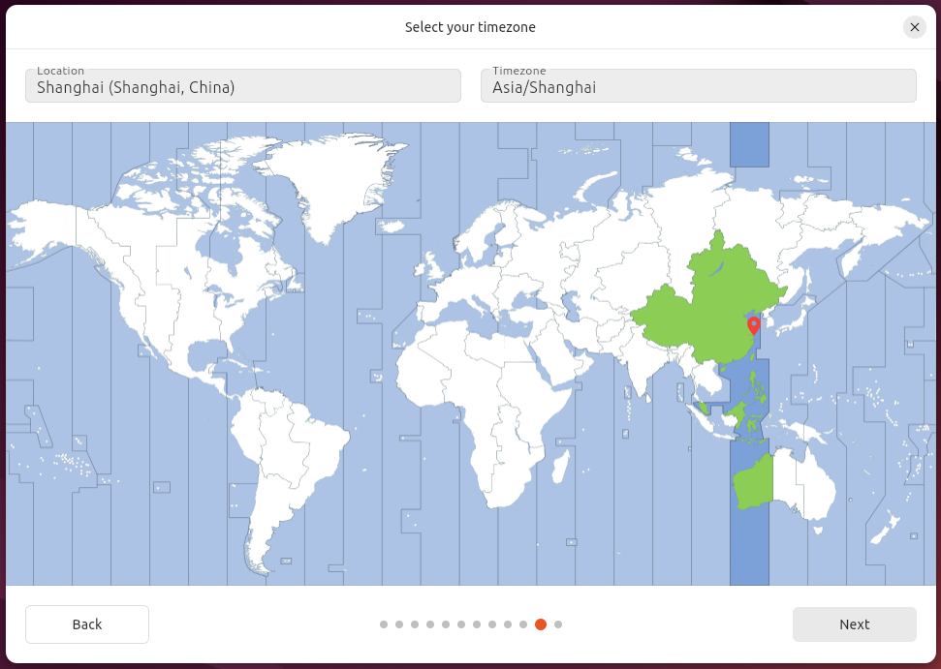
确认信息后，就可以选择install开始安装了
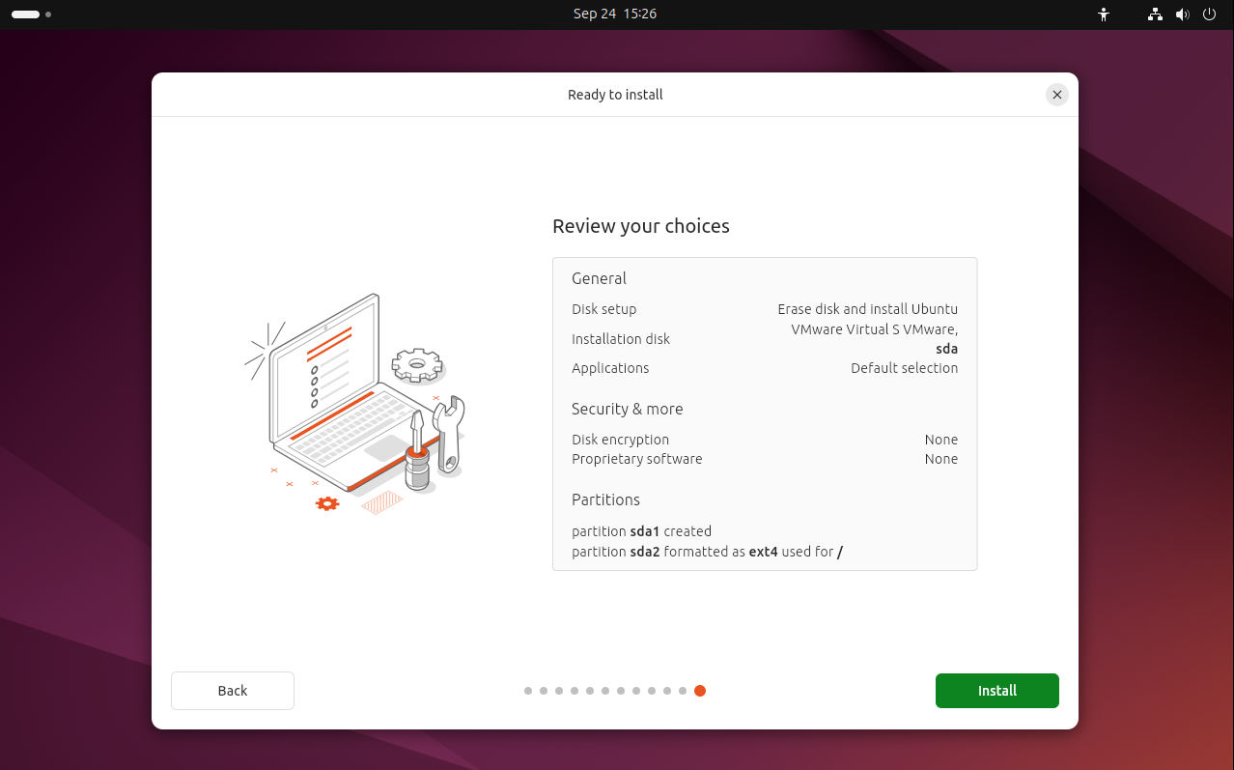
安装时间较长，会一直在这个界面，若卡住，可以尝试在不联网的情况下重新安装。
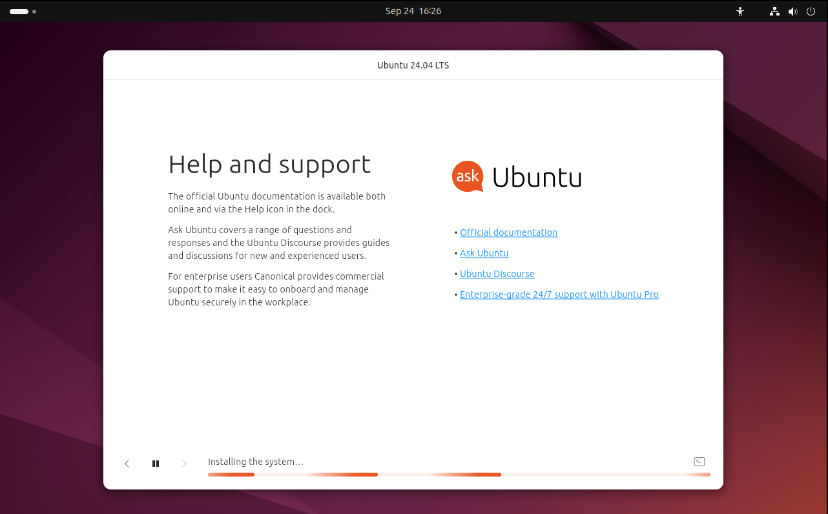
安装完成后要重启一下虚拟机：
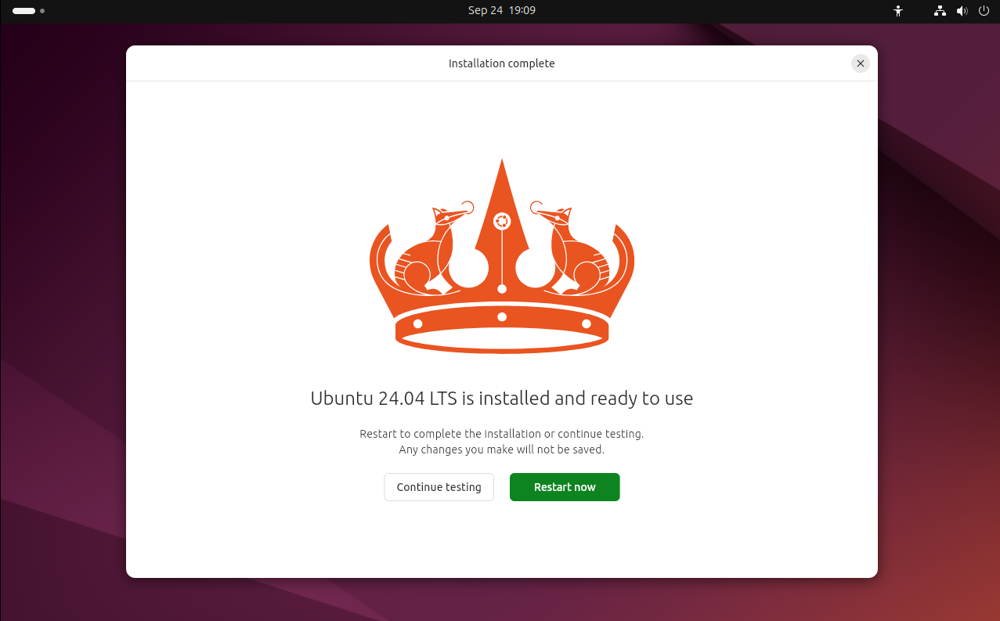

重启后，输入密码并按下回车键
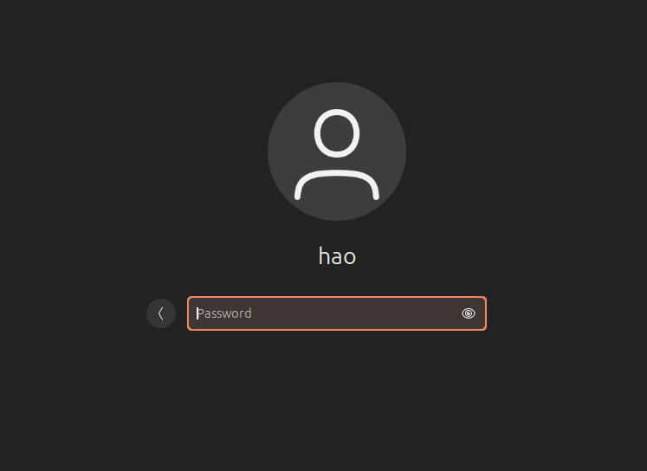
18、成功打开Ubuntu的桌面：
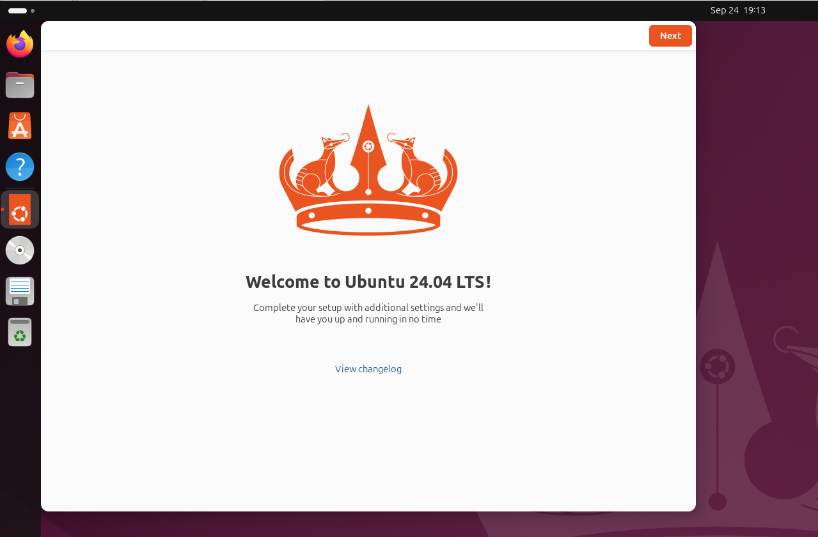

是否要升级为ubuntu Pro，先选skip

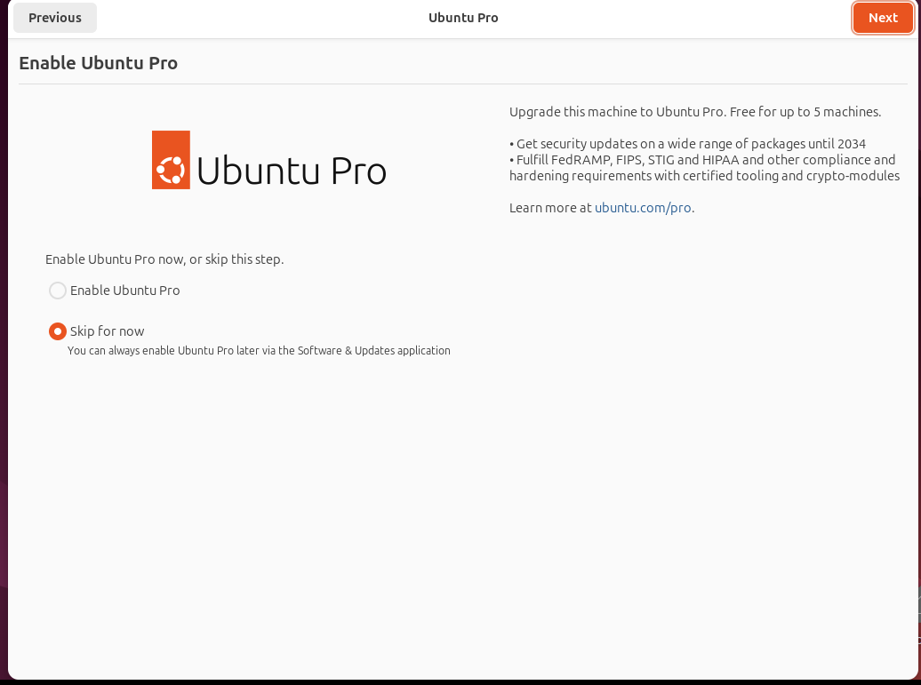

是否分享数据，选择否：
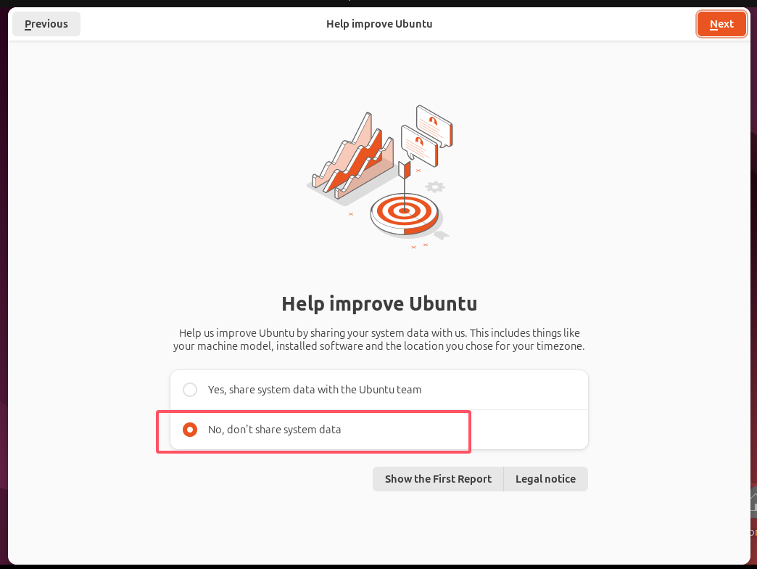

结束安装：
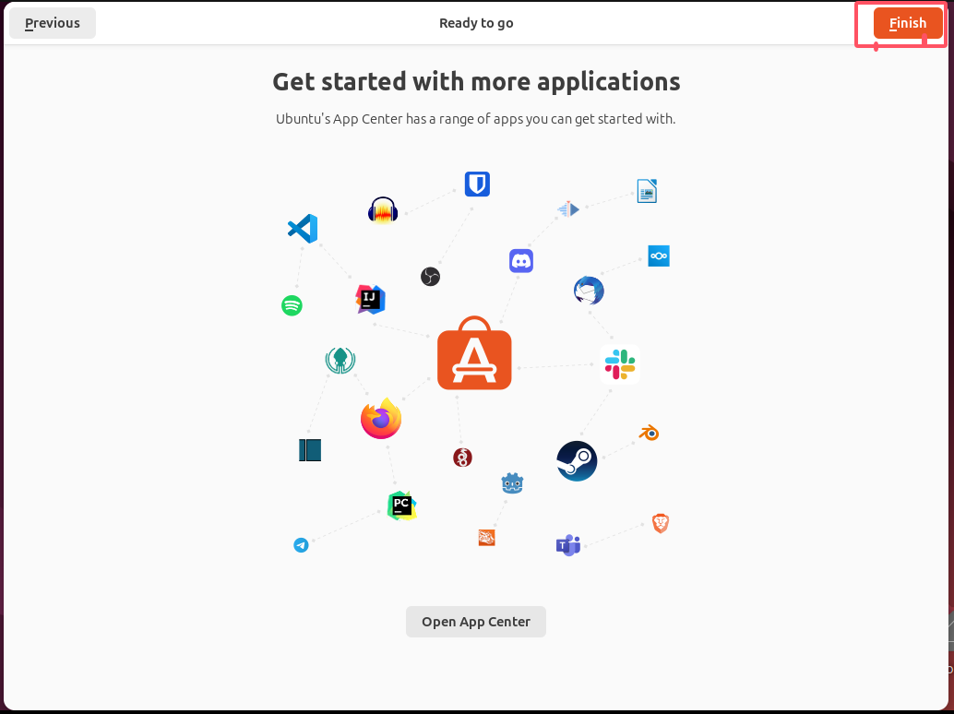

进入桌面后，可以试一下火狐，看上网行不行：
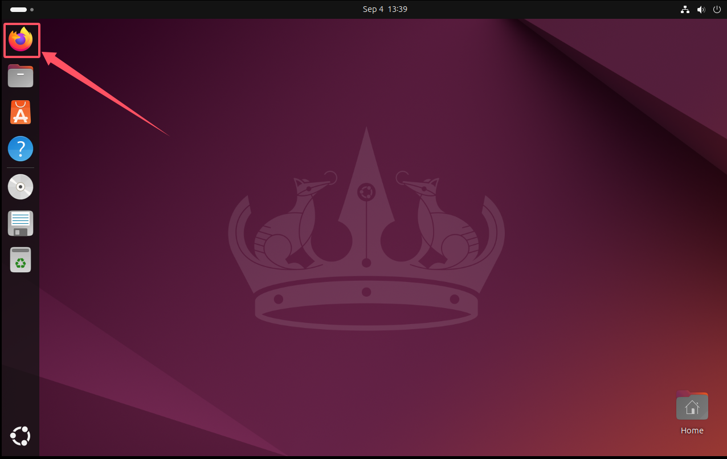

上网没问题：
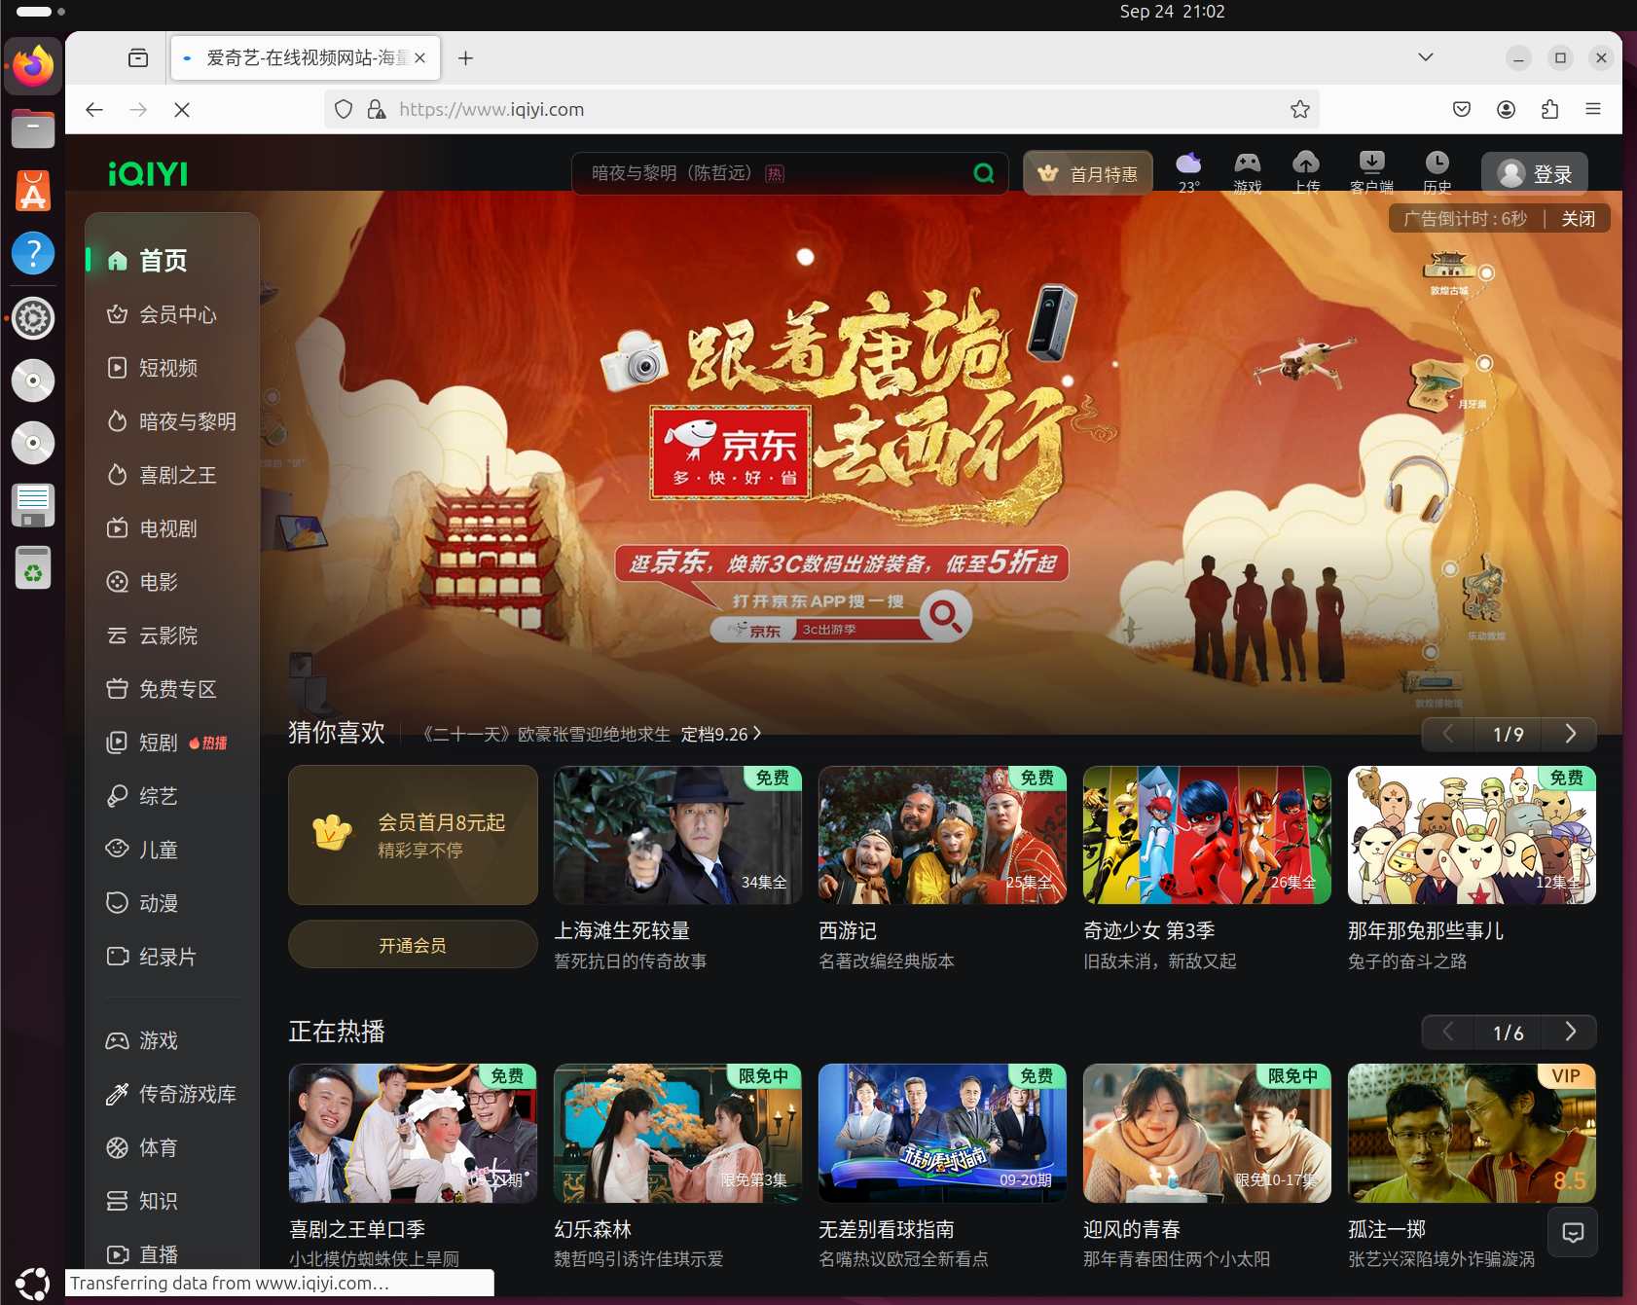

安装完成。

注意：如果直接用ubuntu服务器版本，是没有GUI图形界面的，我们用的桌面版，可以使用图形界面，这样入门容易点，不过我们后面主要都是shell命令的使用，就是一行一行输入命令的模式。

19、克隆ubuntu
我们成功安装了ubuntu，因为以后的大数据环境很多都是集群模式，会有很多服务器，这里我们把当前安装好的ubuntu保存起来，以后在模拟集群环境时，可以在vmware中直接克隆多台服务器，这样就不用一台一台安装了。

先关闭ubuntu：
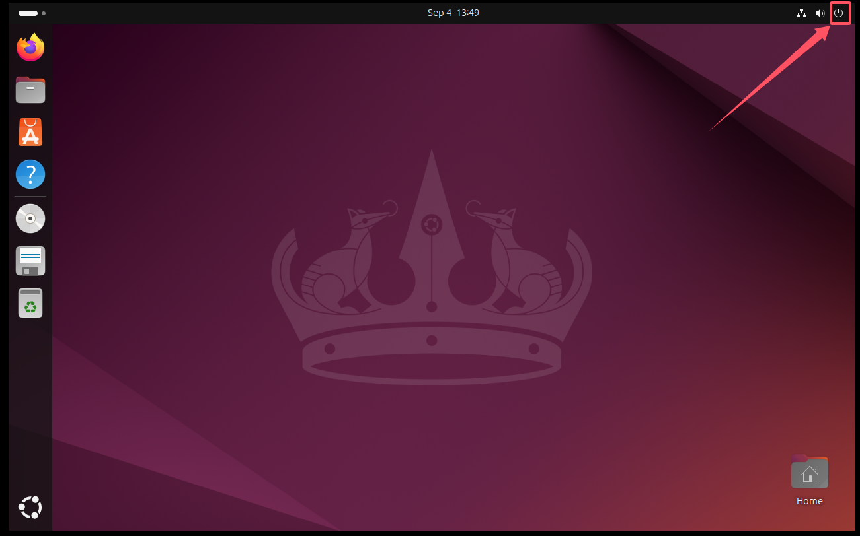

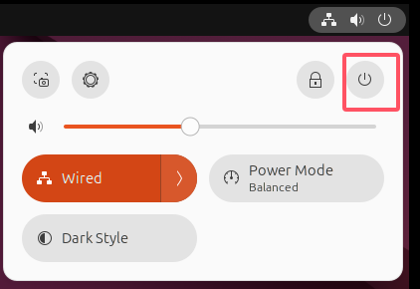

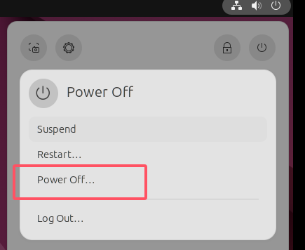

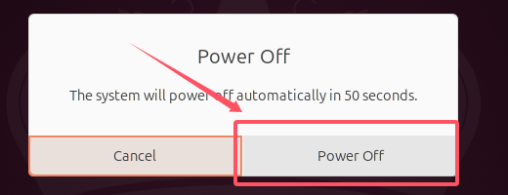

关机后，在vmware中用鼠标右键选择这台虚拟机，选择“管理”，再选择“克隆”。
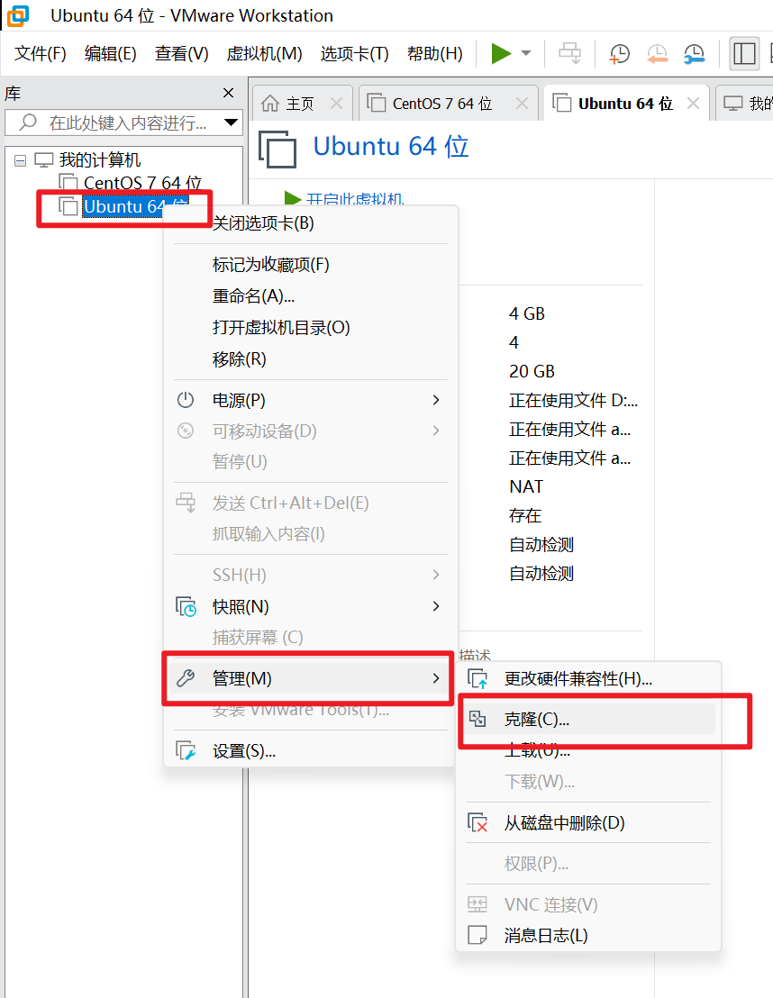

出现克隆虚拟机向导：
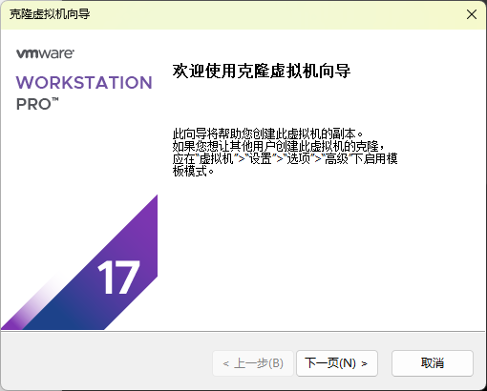
选择“克隆自”-“虚拟机中的当前状态”
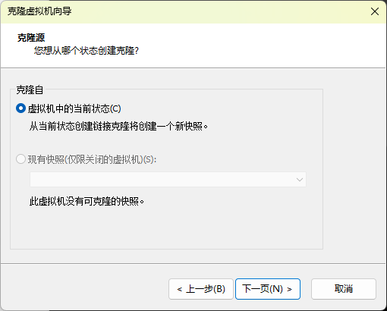
选择“创建完成克隆”：
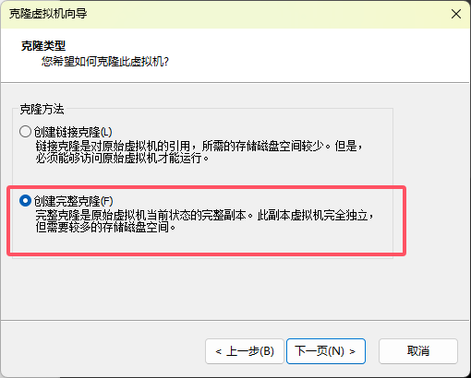

输入新的虚拟机名称，我填的是“Ubuntu 64 位-Linux实训”
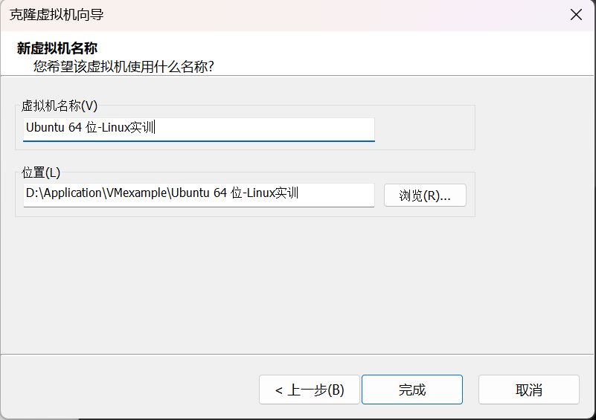

克隆完成
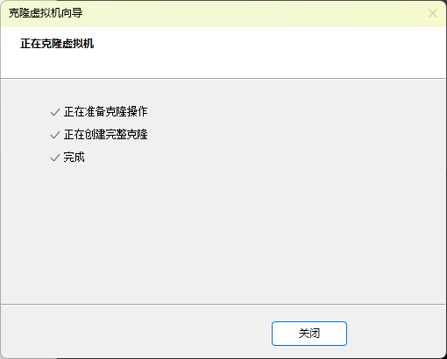
Vmware左边出现了名为“Ubuntu 64 位-Linux实训”的虚拟机
